第八章 热力学定律

本章学习提要
1．理解热力学第一定律，知道热力学第一定律反映了系统内能的变化和系统通过做功及传热过程与外界交换的能量之间的关系。初步会用热力学第一定律分析理想气体的一些过程，以及生活和生产中的实际问题。
2．知道热力学第二定律的表述。知道熵是描写系统无序程度的物理量。
热力学的两个基本定律都是通过对自然界和生活、生产实际的观察、思考、分析、实验而得到的，这也是我们学习这两条基本定律应采取的方法。人类的进步是与对蕴藏在物质内部能量的认识和利用密切相关的。热力学定律为更好地设计和制造热机、更好地开发和利用能源指明了方向。随着生产和科学实践的发展，人们逐步领悟到有效利用能源的意义，懂得遵循科学规律的重要性，从而更自觉地抵制违背科学规律的行为。此外，以热力学定律为基础的现代热力学理论还广泛应用于物质结、凝聚态物理、低温物理、化学反应、生命现象、宇宙和恒星演化等领域，取得了巨大成就。

A 热力学第一定律

一、学习要求
理解热力学第一定律。初步会用热力学第一定律分析理想气体的一些过程，以及生活和生产中的实际问题。
关注热力学第一定律的建立过程，明白热力学第一定律是包括内能的能的转化和能量守恒定律，是通过对自然界和生活、生产实际的观察、思考、分析、实验而得到的自然界中的最基本、最普遍的定律之一，通过对热力学第一定律的学习，体会该定律在科学史上的重要地位，感受该定律对技术进步和社会发展的巨大作用。

二、要点辨析

1．热力学第一定律的含义和表式
热力学第一定律是包括内能的能的转化和能量守恒定律。物质的内能是一种与物质内的大量构成粒子无序热运动有关的能量形式，物质系统（如汽缸中一定质量的气体）内能的变化是它与外界交换能量的结果，而这种能量的交换则可通过做功和热传递两种方式实现，热力学第一定律反映了系统内能的变化（ΔU）与它和外界交换的功（W）和热量（Q）之间的定量的关系：
ΔU＝Q＋W。

2．应用热力学第一定律解题时，要注意各物理量正、负号的含义
当热力学第一定律表示为ΔU＝Q＋W时，ΔU为正值，表示系统内能增加；负值表示系统内能减小。Q为正值，表示外界向系统传热；负值表示系统向外界传热、W为正值，表示外界对系统做功；负值表示系统对外界做功。

3．热力学第一定律对理想气体的应用
可利用热力学第一定律对一定质量理想气体的一些典型的变化过程（如等压过程、等容过程、等温过程等）进行分析，了解这些过程中内能的变化以及与外界的功和热的交换情况。在分析中，主要根据如下两点。（1）一定质量理想气体内能的变化可通过（绝对）温度的变化来判断；而（绝对）温度的变化又可根据理想气体状态方程（$\frac{pV}{T}$＝常量），通过pV值的变化来判断。（2）一定质量理想气体与外界交换的功在数值上等于它的p-V图线与V轴所围的面积，且体积增大时，气体对外界做功；体积减小时，外界对气体做功。
已知内能的变化以及做功情况，再由热力学第一定律便可判断系统与外界之间热量的交换情况。

三、例题分析
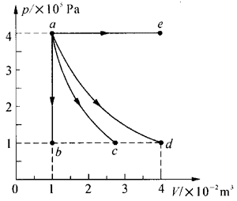
【示例1】一定质量的理想气体从状态a经过不同过程分别到达状态b、c、d、e，它们的p-V图如图所示，其中ab是等容过程，ac是绝热过程（与外界无热量交换），ad是等温过程，ae是等压过程。问：
（1）哪些过程气体的温度升高？哪些不变？哪些降低？
（2）哪些过程气体的内能增加？哪些不变？哪些降低？
（3）哪些过程气体对外做功？哪些功大？哪些功小？
（4）哪些过程气体与外界有热量交换？是从外界吸收热量，还是向外界放出热量？
【解答】
（l）气体温度的变化可根据理想气体状态方程由pV的变化判定。
因为b、c点处的pV值比a点处的小；d处的pV值与a点处的相同；e处的pV值比a点处的大，而pV是与气体的（绝对）温度成正比，所以过程ac、ab中温度降低；ad中不变；ae中升高。
（2）气体内能的变化可根据温度的变化判定。
从上面的结果可知，过程ac、ab中内能减少；ad中不变；ae中增加。
（3）气体做功的情况可从它的p-V图线与V轴所围面积的大小判定，功昀正负号可从气体体积的变化判定。体积增加时，气体对外界做功；体积减小时，外界对气体做功。
因此，过程ac、ad、ae中气体对外做功；其中ae做功最大，ad次之，ac最小。过程ab中气体不对外界做功。
（4）气体与外界交换热量的情况可根据热力学第一定律：Q＝ΔU－W，由内能的变化及做功的情况判定。
对于过程ab，W＝0，ΔU＜0，所以Q＜0，即气体向外界放热。ac是绝热过程，所以Q＝0，与外界无热量交换。对于ad，W＜0，ΔU＝0，所以Q＞0；对于ae，W＜0，ΔU＞0，所以Q＞0，可见在过程ad、ae中，气体都从外界吸收热量。
【讨论】热力学第一定律涉及到三个量（ΔU、W、Q），因此可利用该定律已知其中两个量的情况求第三个量的情况。而为了了解其中两个量的情况，需利用其他知识，如温度与内能的关系、理想气体状态方程、气体做的功和p-V图线与V轴所围面积的关系等。

【示例2】汽车发动机（汽油机）的工作由吸气、压缩、做功、排气等四个过程循环往复完成，如图所示。
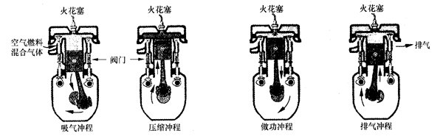
为简单起见，我们来考察一定质量理想气体经历的一个如图所示的循环过程abcda，它由两个等容过程（ab，cd）与两个等压过程（bc，da）组成，设V₁＝0.1m³，V₂＝0.2m³，p₁＝1.2×10⁵ Pa，p₂＝2.4×10⁵ Pa。试计算此过程中系统与外界交换的功和热量。
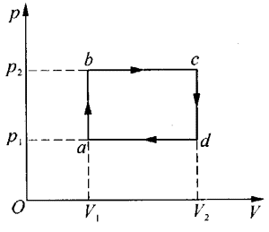
【解答】处于初态a的气体经历一个循环过程后回复到原来的状态，其内能没有改变，即ΔU＝0。在循环过程中，只有两个等压过程段（bc和da）与外界有功的交换，在bc过程中，体积膨胀，气体对外界做功：W_{bc}＝－p₂（V₂－V₁）；在da过程中，体积被压缩，外界对气体做功：W_{da}＝p₁（V₂－V₁）。因此总功为
W＝W_{bc}＋W_{da}
＝－p₂（V₂－V₁）＋p₁（V₂－V₁）
＝－（p₂－p₁）（V₂－V₁）。
代入数据，得
W＝－1.2×10⁴ J，
其中负号表示这一循环过程中气体对外做了功。
循环过程中系统与外界交换的热量由热力学第一定律可知，为
Q＝ΔU－W＝1.2×10⁴ J。
【讨论】（1）从图知，（p₂－p₁）（V₂－V₁）在数值上等于过程abcda的p-V图线所围的面积。循环过程的总效果是，从外界吸热Q，同时向外界输出同样数值的功，系统回复到原来状态，这简单地描写了热机的工作过程（热转化为功）。（2）如果将图中表示过程进行方向的箭头反向，其结果可作类似讨论，

四、基本训练
- 若只对气体加热，而不让气体膨胀，气体的内能将如何变化？若不向气体传递热量，而要气体向外做功，气体的内能又将如何变化？

- 空气压缩机在一次压缩过程中，活塞对空气做了600 J的功，空气的内能增加了450 J。在此过程中，是气体从外界吸收还是放出了热量？吸收或放出的热量是多少？

- 柴油机或汽油机的压缩冲程时间极短，可认为此过程中气体与外界没有热交换（故称为“绝热压缩过程”）。如果活塞在此过程中做功600 J，问缸中气体的内能有何变化？

- 下列过程中气体的内能将如何变化？
（1）只对气体加热，而不让气体膨胀； （2）不向气体传热，而对气体压缩；
（3）不向气体传热，而让气体膨胀； （4）让气体放热，同时对气体压缩。

- 对于一个物质系统，下列情况哪些可能发生？哪些不可能发生？说明之。
（l）吸收热量，而不改变内能；
（2）对外做负功，而不改变内能；
（3）不吸收热量，只对外做功，而不改变内能；
（4）既放出热量，又对外做功，而不改变内能，

- 对于一个质量确定的系统来说，下面的说法哪些不一定正确？为什么？
（l）当系统的内能增加时，它的温度一定升高；
（2）当系统的温度升高时，它的内能一定增加；
（3）吸热过程中，它的内能一定增加；
（4）膨胀过程中，它的内能一定减小。

- 一定质量理想气体的内能增加时，下面的判断哪些是正确的？哪些是不正确的？说明之。
（1）若是定容（体积不变）过程，则气体必然向外界放出热量；
（2）若体积增加，则气体必然从外界吸收热量；
（3）若是绝热（与外界隔热）过程，则气体的体积必然增加；
（4）若是放热过程，则气体的体积必然减小。

- 如图所示，一定质量理想气体的三个不同的过程a、b、c中，气体对外做的功各是多少？
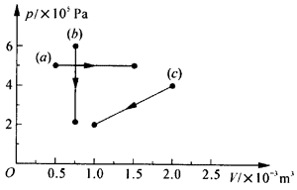

- 第8题中，在过程______中，理想气体的温度升高，在过程_____中，理想气体的温度降低；在过程_____中，理想气体的内能增加，在过程______中，理想气体的内能减小；在过程_______中，理想气体从外界吸收热量，在过程______中，理想气体向外界放出热量。
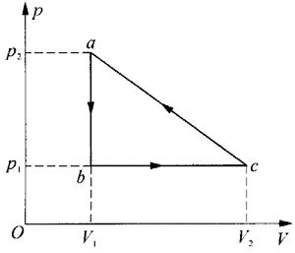
- 如图所示，一定质量的理想气体经过一个由如下三个过程所组成的循环过程：（1）定容过程ab，压强从p₂降低到p₁；（2）等压过程bc，体积从V₁膨胀到V₂；（3）过程ca中，体积从V₂压缩到V₁，压强从p₁增加到p₂。设p₁＝1.0×10⁷ Pa，p₂＝3.0×10⁷ Pa，V₁＝0.1 m³，V₂＝0.25 m³。问：
（1）在此过程中，系统与外界是否交换了功？是系统对外界做了功，还是外界对系统做了功？
（2）在此过程中，系统与外界是否有热交换？是系统向外界放出了热，还是从外界吸收了热？

- 热空气上升，因此高空的气温似乎要比地面高，但实际情况正好相反，怎样解释这个现象？（提示：在直径可达千米以上的气团上升的过程中，其边缘部分与外界的热交换对整个气团状态的影响可忽略不计）

- 一定质量的气体，在压强不变的条件下与在体积不变的条件下升高相同温度时，它从外界吸收的热量是否相同？如果不同，则哪种情况下较大？根据上述结果，你认为，对初中物理课程中所讨论的关于物质比热容的概念应做怎样的修改？

- 为了讨论热机吸收热量对外做功的过程，有些书中常常将热力学第一定律的公式表示为：Q＝ΔU＋W。
（1）请你用文字表述该式；
（2）与你的文字表述相应，式中的Q、W、ΔU的正、负号应做怎样规定？

B 热力学第二定律 熵

一、学习要求
知道热力学第二定律、熵。知道热力学第二定律的三种表述方式，知道熵是描写系统无序程度的物理量。
通过自然界中显示宏观过程方向性的典型事例，认识热力学第二定律的几种表述方式；领悟到有效利用能源的意义，懂得遵循科学规律的重要性，更自觉地抵制违背科学规律的行为。

二、要点辨析

1．热力学第二定律的三种表述方式
（1）不可能把热量从低温物体传到高温物体，而不引起其他变化。（克劳修斯表述）
（2）不可能从单一热源吸取热量，使之完全变为有用的功而不产生其他变化。（开尔文表述）
（3）任何过程中所有参与者的总熵必然要么增加，要么不变。（熵增加原理）
这三种表述方式是一致的。

2．热力学第二定律是关于实际过程进行的方向和条件的定律
任何物理现象都包含能量的转移或转化。涉及到内能转移的过程（即热传导）或内能与机械能转化的过程都具有单向性。热量从高温物体传向低温物体，或功转化为热，是自发的，无条件的；但是热量从低温物体传向高温物体，或热转化为功就不能自发发生，热力学第二定律的克劳修斯说法和开尔文说法就是在对这种普遍存在的实际过程方向性的观察、分析的基础上得到的。

3．熵和熵增加原理
从微观上说，一个系统能够自发发生的过程都是有序程度减小，无序程度增加的过程（如从高温向低温区传热、功转化为热）。“熵”是描写系统无序程度的物理量。因此能够自发发生的过程必然是熵增加的过程；反之，熵减少的过程（如从低温向高温区传热、热转化为功）不能自发发生，如果要使它发生，必须伴有其他熵增加的过程，且总系统的熵必须有所增加。

三、例题分析
【示例1】热机在一次循环中做100 J的功，但却放出了400 J热量。它输入的热量是多少？效率是多少？
【分析】在一次循环过程后系统回到原来状态，因此内能增量ΔU＝0。在讨论热机的循环过程时，常常把热力学第一定律表示为Q₁－Q₂＝W，其中Q₁为系统从高温热源吸收的热量，Q₂为系统向低温热源放出的热量，W为系统输出的功，而热机的效率可表示为η＝$\frac{W}{Q1}$。
【解答】已知W＝100 J，Q₂＝400 J，因此热机在一次循环中输入的热量是
Q₁＝W＋Q₂＝（100＋400）J＝500J。
该热机的效率是
η＝$\frac{W}{Q1}$＝$\frac{100}{500}$＝20%。
【讨论】为了节约能源，提高热机的效率，理论研究表明应当尽量降低排热（或排气）对象（即低温热源）的温度，以使从高温热源输入的热量Q₁中尽可能多的部分转化为功，从而尽量减少向低温热源排出的热量Q₂，例如汽车发动机中的冷却系统、发电厂中的冷却塔等装置，都是为此目的设计的。

【示例2】一盆水在寒冷的冬天放在户外就要结冰。与液态水相比，固态冰的分子组织得较为有序。那么，这种无序程度减小的结冰过程是否违反热力学第二定律？为什么？
【解答】否，因同时伴有热量从温度较高的水传递到温度较低的大气中，这是一种增加过程。根据熵增加原理，这相伴过程中熵的增加量要大于水中分子逐渐有序的结冰过程中熵的减少量。

四、基本训练
- 能够将一定数量的物体的动能全部转化为热吗？能够将一定数量的热运动能量全部转化为物体的动能吗？对可能情况给出一个例子，对不可能的情况说明原因。

- 你的书本掉到地板上的过程是单向性过程吗？这时发生了怎样的能量转化过程？在这过程中，能量是否守恒？熵有怎样的变化？

- 从能量和熵的角度看，当我们说，单摆的振动是“不可逆的”，这是否意味着不可能使单摆回到初始时的摆动状态？

- 冬天早晨打开窗户，让空气流通，你的这个动作对于宇宙的熵有怎样的贡献？

- 热机在一次循环中消耗1500J的热量，做了270J功。它的效率是多少？损耗了多少能量？

- 某种热机（常称为“制冷机”）在一次循环中外界对它做的功为1000J，吸收的热量为220J，它放出了多少热量？这种热机有何用处？它的工作效率（称为“制冷系数”）应怎样定义？

- 试说明：如果热力学第二定律的开尔文表述不成立，则热力学第二定律的克劳修斯表述也不成立。

- 阅读以下材料，并回答问题。
汽车发动机将汽油或柴油中的部分内能（化学能）转化为机械能是一种“热变功的过程”，其效率受到热力学第二定律的制约，发动机可能达到的理论效率大约是40%。然而，由于不完全燃烧、产生NO₂、发动机中的摩擦力，以及通过发动机外壳的热损耗，实际效率往往不到25%。下图为一辆在高速公路上匀速行驶的小汽车内典型的能量流动图[摘自（美）霍布森著，秦克诚等译：物理学：基本概念及其与方方面面的联系，上海科技出版社（2001）]
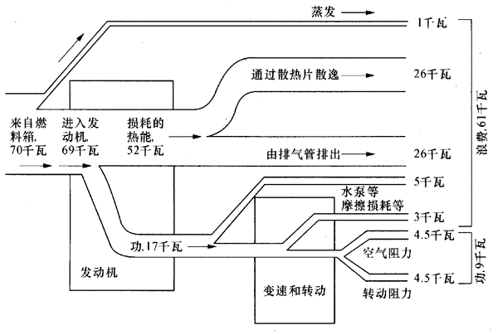
问题：
（1）这辆汽车发动机的效率是多少？
（2）调查你班级同学家中共有几辆汽车？每年大约消耗多少汽油？假定每辆汽车发动机的平均实际效率是0.15，则每年共“浪费”多少汽油？

- 阅读以下短文后，请你用自己的语言归纳该文所述内容。
生物系统提供了一些有趣的看似违反，实际上并不违反熵增加原理的例子。例如，一片生长的叶子用简单的CO₂与H₂O分子制造复杂的葡萄糖分子。葡萄糖比起用来制造它的那些随机运动的CO₂与H₂O来说，是高度有序的物质，所以叶子必须创生这种有序。叶子是如何设法产生这种使熵减少，从而看上去似乎违反第二定律的现象呢？答案是叶子得到了帮助。第二定律说，任何物理过程中所有参加者的总熵不能减少，在叶子的生长过程中，另一个不可缺少的参与者是太阳。太阳辐射有一个温度，即太阳表面的温度5500℃。这些辐射被叶子吸收时，大约只有2%的能量转换成化学能，其余的太阳能被重新辐射到空间，其温度为叶子的温度25℃。因此，大部分太阳能从温度5500℃的高温流向25℃的低温，这个热能的流动中熵值有很大增加，从而允许其余的太阳能有序化为低熵的化学能（如图所示）。太阳辐射不顾（但并不违反）第二定律而让叶子生长，太阳辐射既是地球上所有生命的能量供应者，又是它们的有序性的组织者。[摘自（美）霍布森著，秦克诚等译：物理学：基本概念及其与方方面面的联系，上海科技出版社（2001）]

